Consuntivo N°.30052016

Manutenzione Predittiva su
Condizione e Proattiva

Motore WEG Cotto 4



30/05/2016

BUZZI UNICEM S.p.A.
Stabilimento:
Barletta

Alla cortese att.ne dell’Ing. Nicola Lamacchia
Premessa

Vibrazioni delle macchine

Il disallineamento accresce le vibrazioni delle macchine.
Un alto livello di vibrazioni porta all’affaticamento dei componenti e di conseguenza al funzionamento prematuro della macchina.

I numerosi vantaggi di un buon allineamento

I vantaggi ottenuti tramite buone pratiche di allineamento degli alberi cominciano con l’estensione della durata operativa delle macchine, assicurando così la disponibilità degli impianti quando la produzione lo richiede. Allineare correttamente i gruppi di macchine porta i seguenti vantaggi:

- Migliora la durata operativa e l’affidabilità degli impianti

- Riduce i costi di sostituzione di componenti essenziali come le tenute e i cuscinetti

- Limita i costi delle attività manutentive

- Aumenta la disponibilità degli impianti produttivi

- Limita le perdite produttive dovute a malfunzionamento dell’impianto

- Riduce la necessità di macchine in standby

- Migliora la sicurezza operativa dell’impianto

- Taglia i costi energetici

- “Spinge” i limiti operativi dell’impianto nei momenti di richiesta di maggior produzione

- Favorisce l’eventuale riduzione dei premi assicurativi sull’impianto grazie al miglioramento delle procedure e dei risultati operativi

Aneddoti, rapporti e statistiche concordano su una cosa: circa il 50% dei malfunzionamenti delle macchine può essere direttamente attribuito al disallineamento degli alberi.

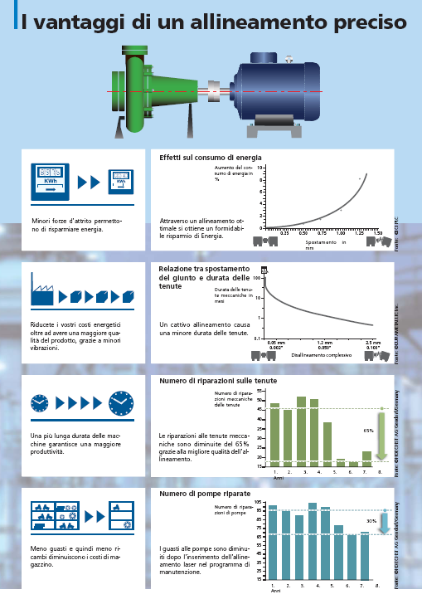

Elenco Motori Allineati
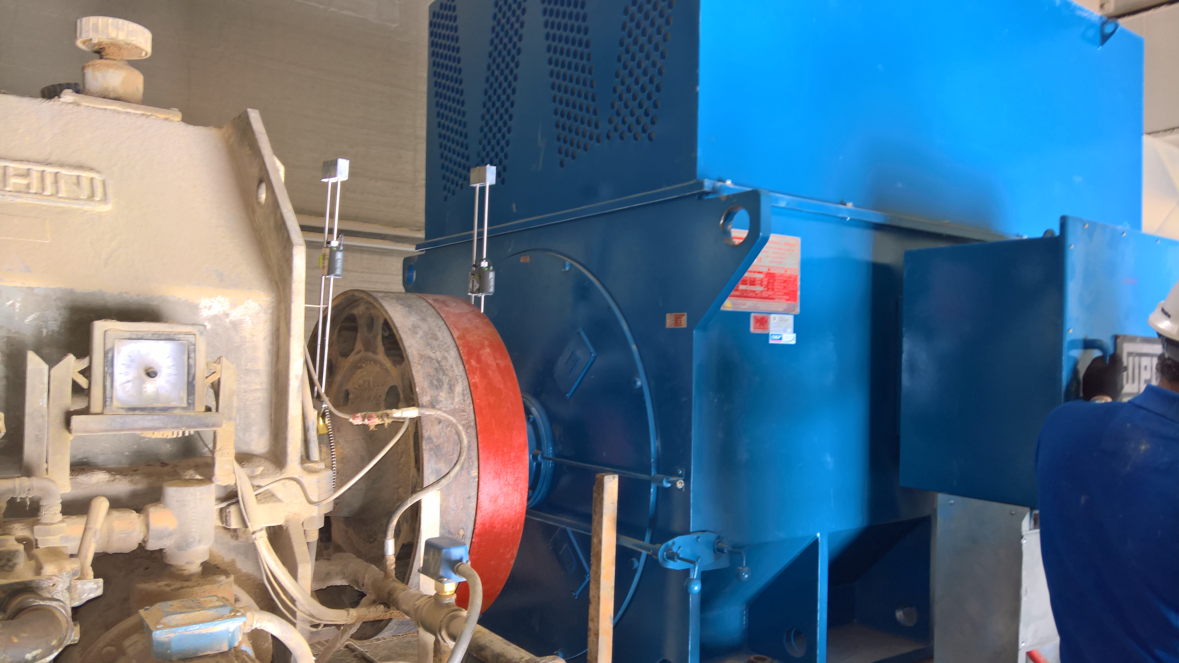
EG MAF6300 N.121438 09 03 KW.2500 G.994 POLI 6 V.5400 AMP.283 Peso Kg.14200.

Caso Specifico

Nel caso in questione è stato richiesto un intervento per verificare ed allineare il MOTORE WEG MAF6300 N.121438 09 03 KW.2500 G.994 POLI 6 V.6000 AMP.283 CONNESSIONI Y COS.0,98 - ROTORE V.1350 A.1101 dopo la revisione in officina.

Allineamento

A questo punto si è proceduto alla verifica dell’allineamento con il nostro strumento Fixturlaser GO Pro. Come evidenziato dalla diapositiva allegata la macchina dopo aver effettuato l’allineamento la macchina è rientrata ampiamente all’interno delle tolleranze dell’Allineamento max ammesse

ALLINEAMENTO

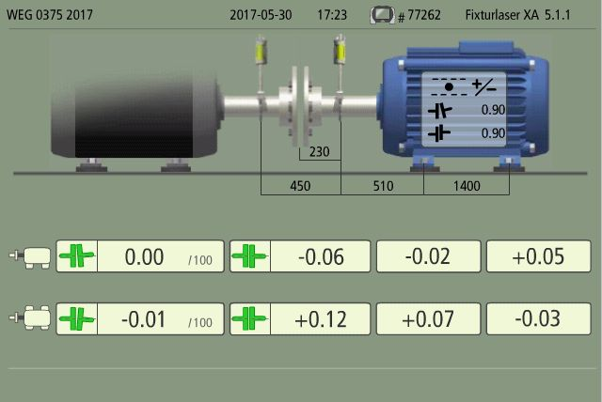

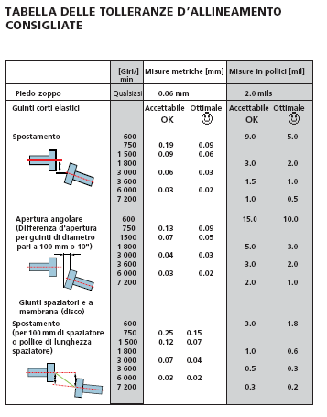

Conclusioni

In virtù dei dati rilevati, come si evince dalle slide allegate, il motore è ampiamente all’interno dei valori normalmente consigliate dai costruttori di allineatori laser.
Inoltre considerato che la macchina non era in produzione si consiglia di verificare l’allineamento a caldo dopo qualche giorno di produzione.

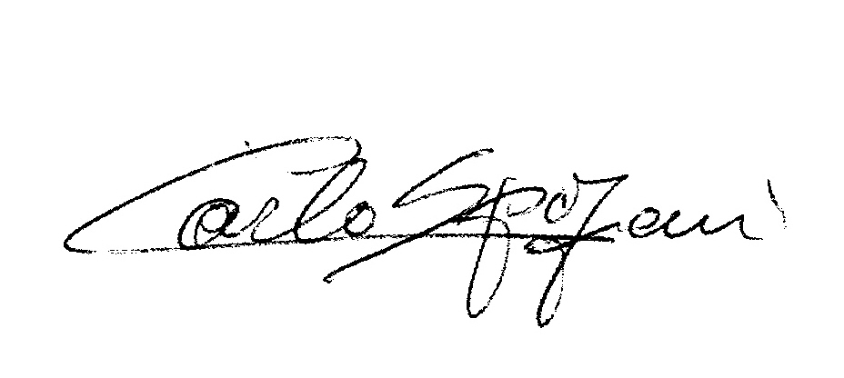
Disponibile a qualunque chiarimento ci è gradita l’occasione per inviare distinti saluti.

REM s.r.l.
Carlo Spaziani

